www.czechstepbystep.cz

Krátké české zprávy: Kapři a stromečky budou

Před poslechem.
1. Podívejte se na fotografie. Co tam je a co tam není?
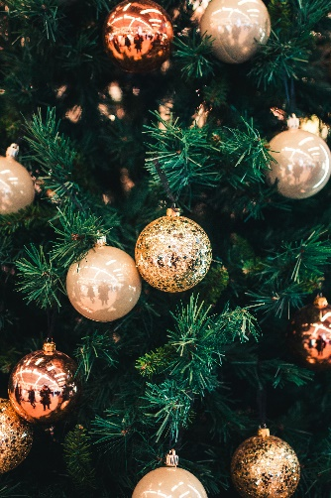
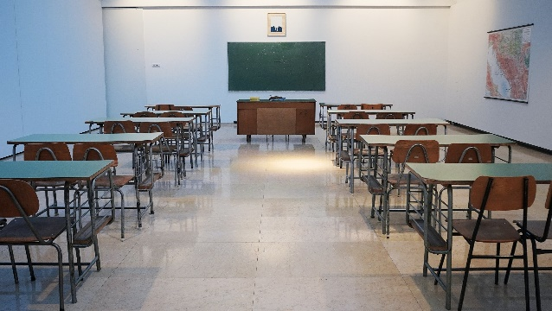
▲ zavřená škola
▲ vánoční stromeček
▲ potraviny
▲ restaurace
▲ kapři
▲ vánoční ozdoby
▲ děti
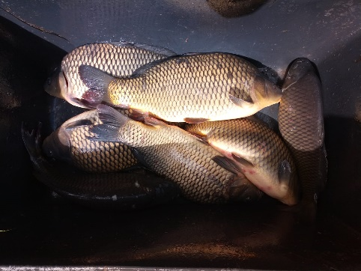
▲ farmářský trh
…………………………………………….………………………

Při poslechu:
2. Označte, co je/není pravda.
1. Nouzový stav bude do 20. prosince. ANO/NE
2. Od pondělí je možné být venku do 21 hodin. ANO/NE
3. Sejít se může šest lidí. ANO/NE
4. Obchody, kde se prodávají potraviny, jsou zavřené. ANO/NE
5. Na trhu se můžou prodávat kapři a ozdoby. ANO/NE

……………………………………………………………………………………..

Po poslechu:
3. Doplňte text. Jedno slovo nebudete potřebovat.
prodej ▲ venku ▲ potraviny ▲ prodloužila ▲ prodávají ▲ děti ▲ se začínají

Kapři a stromečky budou
Vláda (1.) ………………………. nouzový stav v Česku do 12. prosince. Některá protiepidemická opatření (2.) …………..………. uvolňovat a od pondělí je například možné být (3.) ……,……………. do 23 hodin, sejít se může 6 lidí a (4.) ………………………. se začínají vracet do škol. Restaurace a většina obchodů, kde se neprodávají potraviny, zůstávají zavřené. Vláda ale povolila (5.) …………. kaprů, vánočních ozdob a stromků na farmářských trzích.

